Министерство образования

Республики Беларусь

Учреждение образования

«Белорусский государственный университет информатики и

радиоэлектроники»

Кафедра интеллектуальных информационных технологий

Отчет по лабораторной работе №2 по курсу:

**«**Проектирование баз знаний**»** на тему:

**«**Разработка онтологии предметной области**»**

Выполнил студент группы 521702: Альтамирано С. Д. Проверила: Давыденко И. Т.

МИНСК

2018

1. **ЦЕЛЬ**

Приобрести навыки разработки онтологий предметных областей

1. **ПОСТАНОВКА ЗАДАЧИ**

1. Изучить принципы создания онтологий.

2. Изучить инструментальное средство создания онтологий Protege.

3. Выполнить индивидуальное задание согласно варианту.

1. **ЗАДАНИЕ**

Разработать онтология предметной области «Динозавры». Создать к разработанной онтологии 5 запросов. Используя ресурсы библиотек готовых компонентов онтологий найти минимум 2 онтологии совпадающих или близких к выбранной в качестве индивидуального варианта предметной области, загрузить их при помощи средства Protégé в одну онтологию, сделать 3 запроса, показывающих использование информации из различных онтологий.

1. **ИНДИВИДУАЛЬНОЕ ЗАДАНИЕ**

Иерархия классов:

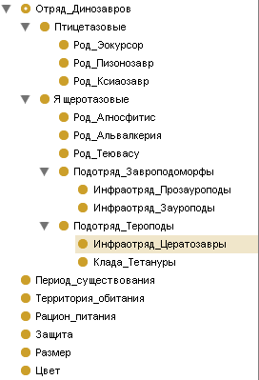

Слоты:

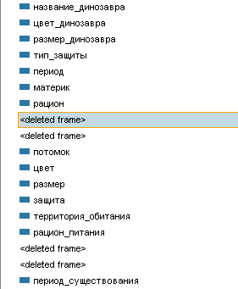

Экземпляры:





















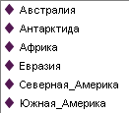

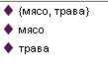





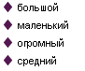

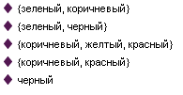

Запросы к разработанной онтологии:

1. Найти всех птицетазовых динозавров с костной броней

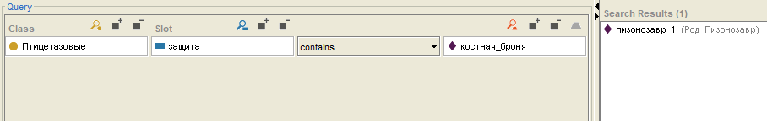

1. Найти всех пизонозавров из Африки с костной броней

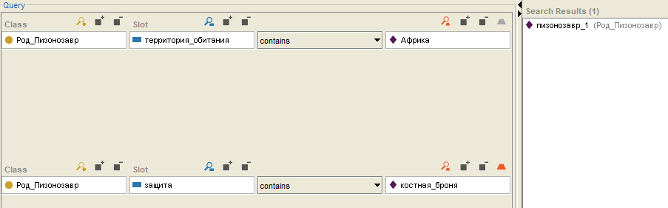

1. Найти всех маленьких всеядных цератозавров из Африки

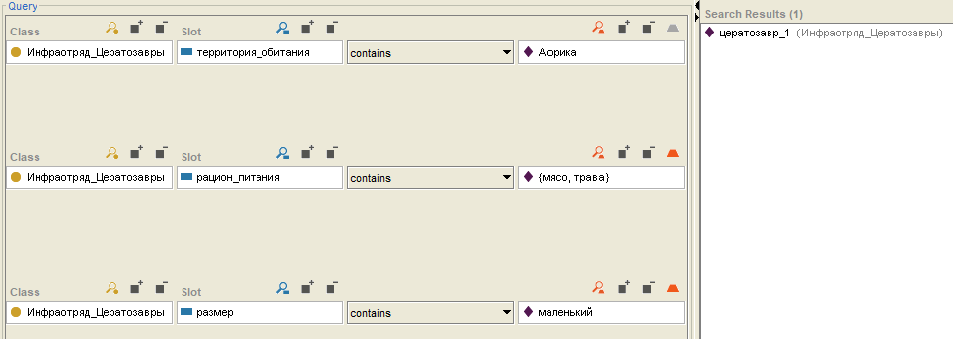

1. Найти всех птицетазовых динозавров, у которых нет защиты

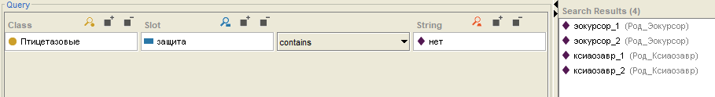

1. Найти всех ящеротазовых динозавров без потомков

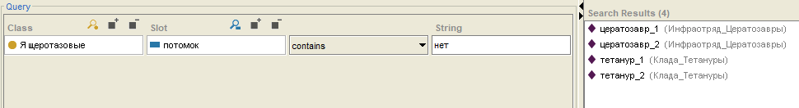

Сторонние онтологии:

1. <https://github.com/asolimando/logmap-conservativity/blob/dfb8fda475a2c9525c708f6346770e389eaea75b/LOGMAP/lib/trowl-1.4/Food.owl>
2. <https://github.com/syibkhan/1st-Semester/blob/7f483aea9c93770066cc5099d20d43ca3926b049/practical%20Sementic/old/food.owl>

Запросы:

1. Найти длины хвостов

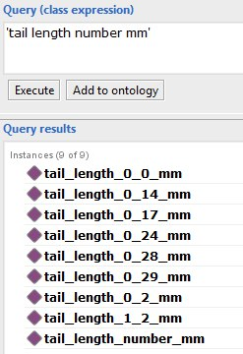

1. Найти типы шей

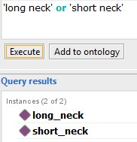

1. Найти типы размеров тела

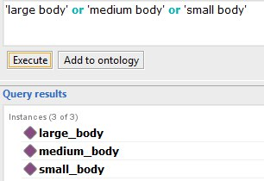

1. **ВЫВОД**

В результате выполнения лабораторной работы были изучены принципы создания онтологий в Protege. Была разработана онтология предметной области «Динозавры».